

UNIDAD DE GESTION DE RIESGOS
UNIVERSIDAD NACIONAL DE SAN LUIS

Prevención de accidentes in-itinere

Consejos para automovilistas

- No conduzca cansado o con sueño.

- Disminuya la velocidad en los cruces, aunque le corresponda el paso.

- Use las luces de giro.

- Revise el vehículo periódicamente.

- Evite el consumo de bebidas alcohólicas ante de conducir

- Utilice las luces bajas en los días de niebla o lluvia.

- No encandile. Mantenga las luces bajas auque el que viene de frente no lo haga.

- Acompañe la velocidad del tránsito. Respete los límites de velocidad.

- No acelere en zigzag entre vehículos, adelántese por la izquierda

- Mantenga la derecha para dejar que otro auto pase si lo desea.

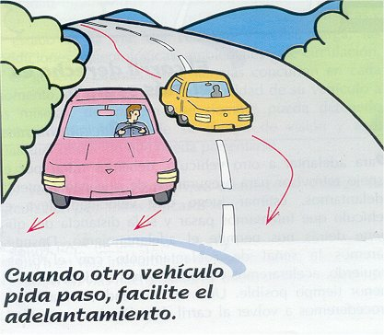

- No ocupe toda la calle. Toda maniobra que realice avísela a los demás con anterioridad.

- Si desea conducir a poca velocidad, manténgase en el carril derecho.

- Respete a los peatones. Deles prioridad para cruzar.

- Mueva los ojos, no la cabeza. Vigile continuamente la calle o camino: hacia delante, a los lados o por los espejos retrovisores.

- Para doblar ubíquese en el carril apropiado y haga a tiempo la señal que corresponde.

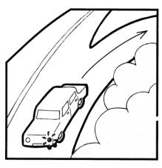

- Asegúrese que lo vean cuando se adelanta o en un cruce. Si duda, toque la bocina o haga señales de luces.

- Mire antes de dar marcha atrás y al salir de un estacionamiento.

- Estacione en forma segura en las pendientes. Siempre aplique el freno de mano.

- Al llegar al final de una curva reduzca la velocidad

- Deje entre su auto y el de adelante la distancia de un auto por cada 15 Km de velocidad que lleve. Duplique la distancia si es de noche y triplíquela si hay mal tiempo.

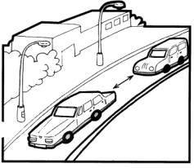

- Al manejar con lluvia hágalo a velocidad más baja.

- Si ve un auto estacionado en la banquina, esté atento. Puede que alguien salga repentinamente por detrás o abra la puerta sin mirar.

- Respete las señales de tránsito.

- No cruce las vías del ferrocarril estando las barreras bajas

- Utilice el cinturón de seguridad. El cinturón de seguridad disminuye alrededor de un 60 % la muerte en accidentes.

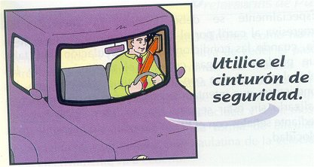

Tener en cuenta los siguientes datos:

ELEMENTOS QUE AUMENTAN LA SEGURIDAD PASIVA EN LOS VEHÍCULOS

Cinturón de seguridad
Apoya cabezas
Bolsas de aire (airbags)
Barra laterales de protección
Habitáculo de seguridad más protegido
Sillas de seguridad para bebés y niños
Mayor tamaño del vehículo
Cascos en motos, ciclomotores y bicicletas

CAUSAS MAS IMPORTANTES DE ACCIDENTES EN LA ARGENTINA

Exceso de velocidad
Ingestión de alcohol o drogas al conducir.
Conducción nocturna o con fatiga
Falta de uso de cinturón de seguridad
Niños en asientos delanteros
No uso de casco en motos, ciclomotores o bicicletas
Violación de semáforo en rojo
Circulación de contramano
Falta de luces y retroreflectores

